**Loging,**

Valida si el correo y password ingresados son correctos, dicho usuario debe ser admin, caso contrario no tendrá los permisos.

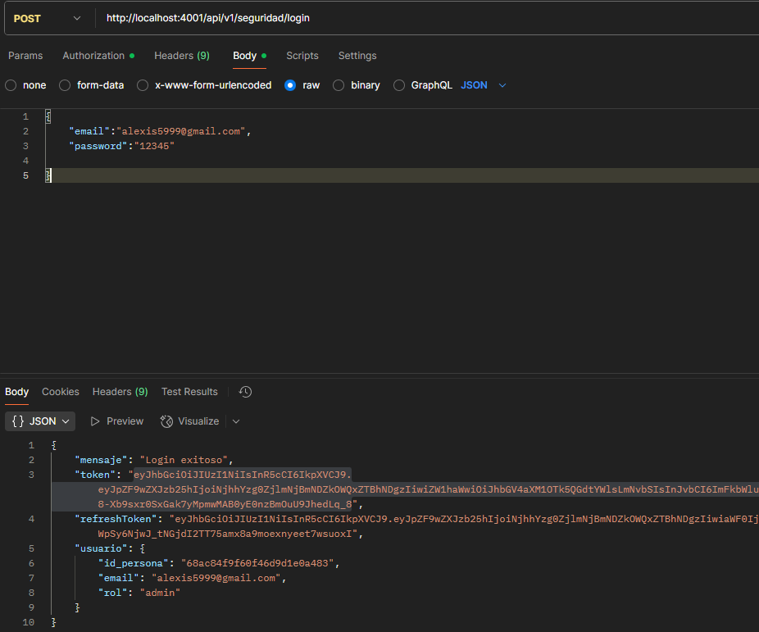

**Agregar Pedidos**

Agrega nuevos pedidos, el campo lectura se guarda como false, para realizar este procedimiento, se tiene que ingresar Token, caso contrario no podrá ejecutar dicha Api.

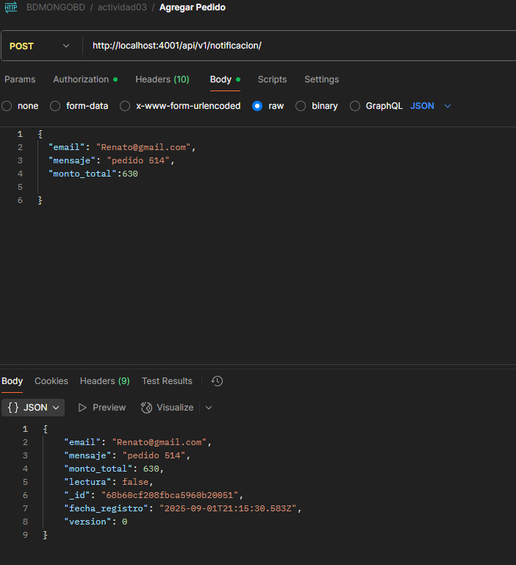

**Leer Notificación**

Lee, por idnotificación, el campo lectura pasa a estado true, también se requiere token, caso contrario no podrá ejecutarse el api.

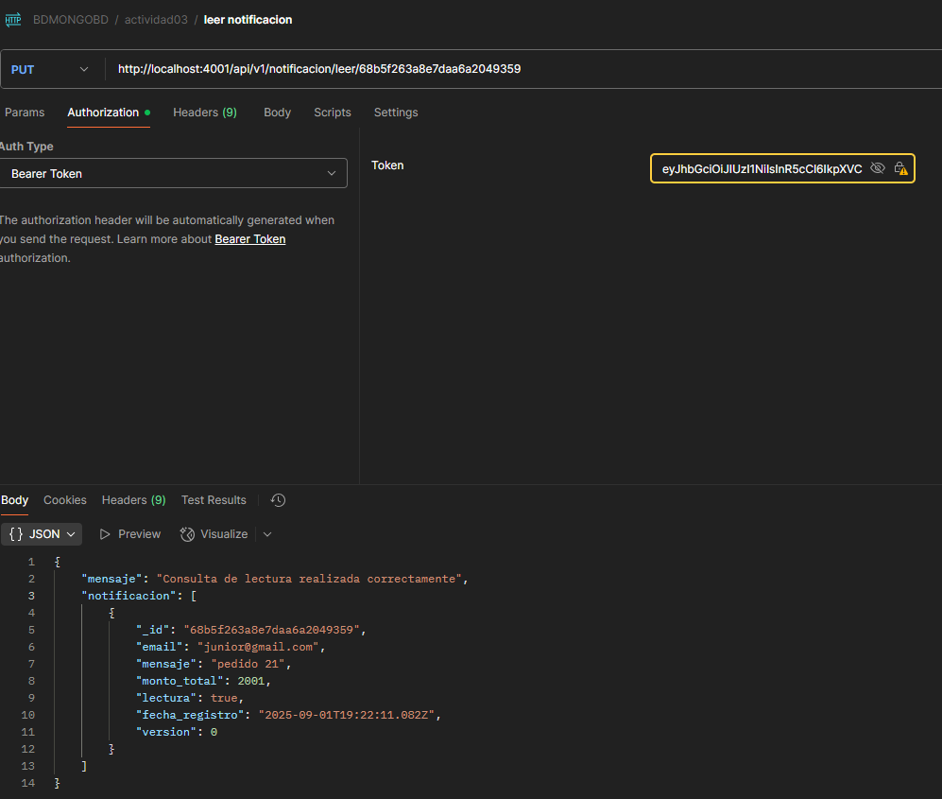

**Front End**

Se ingresa el Idnotificación, valida si esta en campo lectura en True, da un mensaje que la notificación ya fue leída por logística

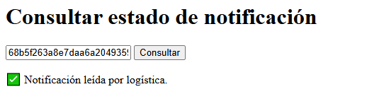

Si el campo lectura es False, da un mensaje, que la notificación aún no fue leida

